
СБОРНИК ПРАКТИЧЕСКИХ РЕКОМЕНДАЦИЙ ДЛЯ РОДИТЕЛЕЙ ПО ВОПРОСАМ ВОСПИТАНИЯ ДЕТЕЙ:
«ЧТО ДЕЛАТЬ ЕСЛИ…?»
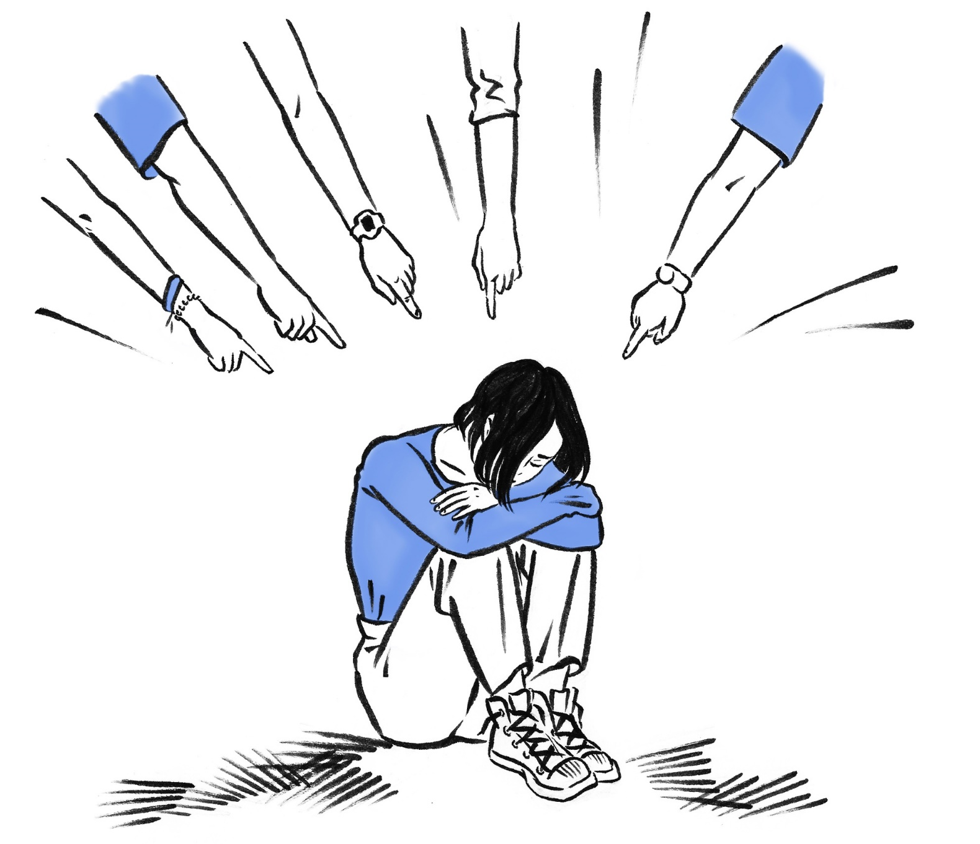
ТЕМА НОМЕРА: БУЛЛИНГ
2025 год
Министерство образования и науки Нижегородской области

Государственное бюджетное учреждение дополнительного образования Нижегородской области "Центр психолого-педагогической, медицинской и социальной помощи"

СОДЕРЖАНИЕ
2  Признаки  буллинга | 3  Виды травли (буллинга) | 5  К чему приводит травля
6  Алгоритм действий для преодоления травли | 8  Какую помощь могут оказать родители своим детям | 11  Что не нужно говорить при общении с ребенком на тему травли
12  Как родитель может помочь ребенку  укрепить  самооценку | 13  Признаки того, что ребенок стал жертвой кибербуллинга | 14  Алгоритм действий  при кибербуллинге
15  Ребенок – зачинщик травли: почему так случилось и  что делать | 19  Правовое регулирование противодействия буллингу в Российской Федерации | 22  Глоссарий


ПРИЗНАКИ БУЛЛИНГА

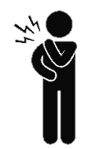
Физические признаки: синяки, царапины, ссадины, повреждённые вещи, частые жалобы на боли без очевидных причин


Эмоциональные всплески: раздражительность, подавленность, слезы, пассивная агрессия, нервные тики, низкая самооценка


Социальная изоляция: избегание общения, одиночество, отказ от школьных мероприятий, погружённость в социальные сети и игры

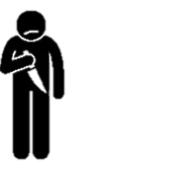
Изменение поведения и внешности: снижение успеваемости, пропуски занятий, потеря вещей, запущенный вид, повышенный интерес к самообороне и оружию


«Аллергия» на школу: головная боль или тошнота при мыслях о школе, нежелание посещать занятия, жалобы на здоровье перед уроками

ВИДЫ ТРАВЛИ (БУЛЛИНГА)

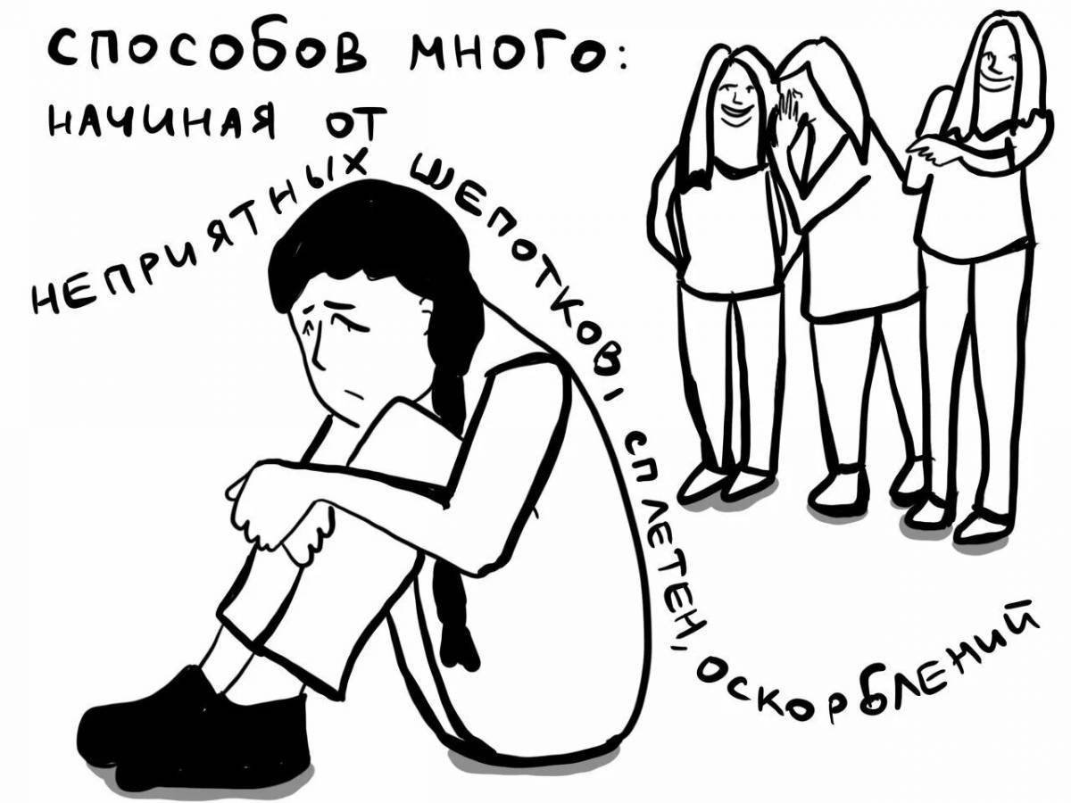

Физический буллинг – применение физической силы по отношению к личности, в результате чего возможны телесные повреждения и физические травмы (избиение, побои, толчки, шлепки, удары, подзатыльники, пинки). Такое поведение чаще встречается среди юношей. Подвидом физического буллинга является сексуальный буллинг (домогательства, насилие).
Психологический буллинг – насилие, связанное с действием на психику, наносящее психологическую травму путем словесных оскорблений или угроз, которыми умышленно причиняется эмоциональная неуверенность.

Психологический буллинг имеет несколько подвидов:

- вербальный буллинг – обидное имя или кличка, с которым постоянно обращаются к жертве, обзывания, насмешки, распространение обидных слухов (попытки заставить других «не любить» жертву), бесконечные замечания, необъективные оценки, унижение в присутствии других. Обзывания могут также принимать форму намеков по поводу предполагаемой половой ориентации обучающегося;
- невербальный буллинг – обидные жесты или действия (плевки в жертву либо в направлении жертвы, демонстрация неприличных жестов);
- запугивание/угрозы – постоянное использование угроз, шантажа для того, чтобы вызвать у жертвы страх, боязнь и заставить совершать определенные действия и поступки;
- изоляция/игнорирование – жертва умышленно изолируется или игнорируется. Это может сопровождаться распространением записок, оскорблений, унизительными надписями на доске или в общественных местах, которые могут быть замечены жертвой;
- вымогательство – от жертвы требуют деньги, ценные вещи путем угроз, шантажа, запугивания;
- действия с имуществом – намеренное повреждение, воровство, грабеж;
- кибербуллинг – оскорбление, унижение через интернет, социальные сети, электронную почту, телефон или другие устройства (распространение неоднозначных изображений, телефонные звонки).

В ситуации травли всегда есть:

- агрессор – человек, который преследует и запугивает жертву.
- жертва – человек, который подвергается агрессии.
- защитник – человек, находящийся на стороне жертвы и пытающийся защитить ее от агрессии.
- сторонники – люди, находящиеся на стороне агрессора, непосредственно не участвующие в издевательствах, но и не препятствующие им.
- наблюдатель – человек, знающий о деталях агрессивного взаимодействия, издевательств, но соблюдающий нейтралитет.

Можно выделить некоторые особенности буллинга:

- буллинг асимметричен – с одной стороны находится обидчик, обладающий властью в виде физической и/или психологической силы, с другой – пострадавший, такой силой не обладающий и остро нуждающийся в поддержке и помощи третьих лиц;
- буллинг осуществляется преднамеренно, направлен на нанесение физических и психологических страданий человеку, который выбран целью травли;
- буллинг подрывает у пострадавшего уверенность в себе, разрушает здоровье, самоуважение и человеческое достоинство;
- буллинг – это групповой процесс, затрагивающий не только обидчика и пострадавшего, но и свидетелей насилия, всю группу, где он происходит;
- буллинг никогда не прекращается сам по себе: всегда требуется защита и помощь пострадавшим, инициаторам буллинга (обидчикам) и свидетелям. При буллинге всегда есть жертва, которая не может себя защитить. Буллинг всегда носит систематический характер.

К ЧЕМУ ПРИВОДИТ ТРАВЛЯ


Искаженный образ себя
Положительные черты характера и качества как будто становятся незаметными.
Снижение самооценки
Человек чувствует себя никчемным, непривлекательным, неуспешным.

Социальная изоляция
Человек все больше отдаляется от своего круга общения, уходит в себя.
Социальная тревожность
Появляются тревога и страх в социальных ситуациях, чувство стыда и неловкости.

Суицидальное поведение
Появляются мысли о самоубийстве, которые могут превратиться в реальные планы и намерения.
Депрессия
Наблюдается стойкое снижение настроения, активности, утрата интересов.

АЛГОРИТМ ДЕЙСТВИЙ ДЛЯ ПРЕОДАДЕНИЯ ТРАВЛИ

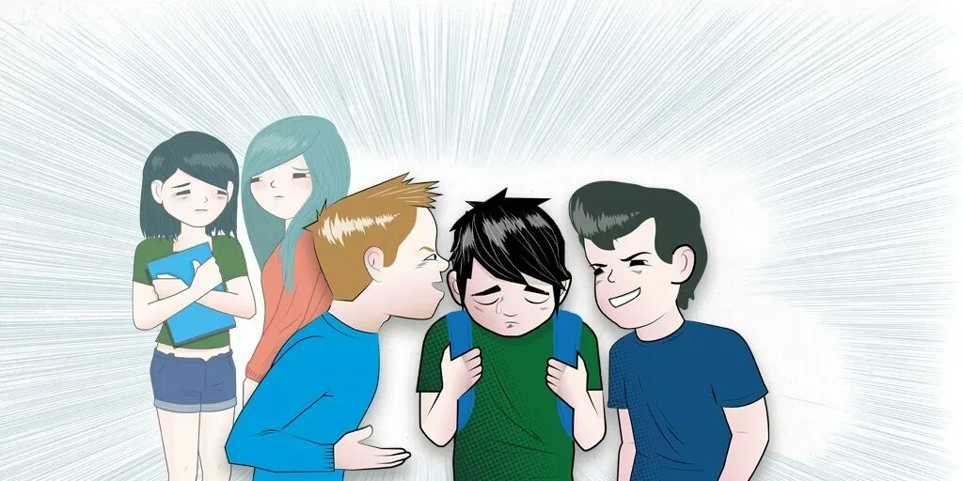

1. Обратить внимание на себя и постараться успокоится. Лишние эмоции – плохой помощник в решении проблем.

1.1. Назовите свои чувства: гнев, тревога, чувство отчаяния, беспомощность и др.
1.2. Попробуйте их выразить: с гневом помогают справиться физические упражнения, прогулки. Тревога снижается, когда вы медленно и спокойно дышите, слушаете медитации, занимаетесь творчеством или любой монотонной работой (уборка и раскладывание вещей тоже подойдут). Отчаяние отступает, если фантазировать, вспоминать о счастливых моментах, мечтать о будущем. Чувство беспомощности, растерянности уменьшится, когда вы найдёте те сферы жизни, которые можете контролировать прямо сейчас. 1.3. Поделитесь переживаниями с близкими.
1.4. Постарайтесь относиться к себе бережно, по-доброму, как к лучшему другу, у которого случилось что-то плохое.
1.5. Если справиться самостоятельно не удается, обратитесь за профессиональной помощью (например, на бесплатную линию психологической поддержки).

2. Поддержите ребёнка. сначала поддержка, потом все остальные действия.

Дать понять, что вы – «его» взрослый, вы не бросите в беде и обязательно поможете. Помните, что от буллинга не застрахован никто – не спешите обвинять ребенка в том, что он «сам спровоцировал» обидчиков или «вёл себя не так». Не пускайте ситуацию на самотёк – обычно ребёнку сложно в одиночку справиться с травлей.
2.1. Внимательно выслушайте, покажите, что он больше не один со своей проблемой.
2.2. Присоединитесь к его чувствам («это ужасно, что так произошло»).
2.3. Покажите, что происходящее ненормально («так не должно быть»).
2.4. Сделайте акцент на том, что на месте жертвы мог оказаться кто угодно, и проблема не в ребенке.
2.5. Обсуждайте и осуждайте не человека (агрессора), а его поступки.
2.6. Обучите ребенка навыкам уверенного поведения, словесного отпора и самозащиты.
2.7. Скажите, что вы приложите все усилия для решения проблемы и согласуете с ребенком свои действия.

3. Действуйте

3.1. Обратитесь к классному руководителю и сообщите ему о травле, перечислив конкретные факты (что происходило, когда, кто присутствовал, какие последствия).
3.2. Договоритесь о том, к какому сроку с его стороны будут предприняты действия по защите вашего ребёнка и по прекращению травли и какие это будут действия.
3.3. В беседе с классным руководителем: Сохраняйте спокойствие и будьте вежливы. Чаще обращайтесь по имени и отчеству – это поможет лучше установить контакт. Избегайте оценочных суждений, оскорблений, угроз и неконструктивной критики. Начинайте сразу с сути проблемы: оперируйте фактами, а не эмоциональными оценками («Мне стало известно…», «Мы заметили, что ребенок в последнее время…»). Слушайте внимательно ответ учителя: в случае недопонимания НЕ делайте поспешных выводов, а задавайте уточняющие вопросы и ищите точки соприкосновения («Если я вас правильно понял(а), вы считаете…», «Вы высказывали такую точку зрения, как…», «На собрании вы говорили о…»). Напоминайте, что вы и учитель на одной стороне, вы вместе против травли; подчеркивайте, что вы настроены на конструктивный диалог и поиск совместных решений. («Я понимаю, что это тяжело признать, но проблема существует. Давайте попробуем решать ее вместе»; «Мы так же, как и вы, заинтересованы в безопасной обстановке в классе»). Если это уместно, предлагайте контакты профильных организаций, где представители школы могут проконсультироваться и узнать больше о работе с травлей.
3.4. Когда оговоренные сроки пройдут, уточните у ребенка и классного руководителя, как продвигается работа.
3.5. Если проблема не решена, обратитесь к директору школы (можно построить разговор так же, как и с учителем).
3.6. Если проблема снова не решена, обратитесь в вышестоящие организации или правоохранительные органы и используйте юридические алгоритмы:

- Напишите жалобу на бездействие школы в Департамент образования, Рособрнадзор или Прокуратуру. Жалобу можно подать через электронную приемную на сайте соответствующего ведомства, там существует специальная форма для обращения граждан.
- Если вследствие травли причинен серьезный вред здоровью (например, ушибы, переломы) или имуществу (например, разбили или украли смартфон), зафиксируйте факты (например, получите справку в медицинском учреждении) и подайте заявление в полицию. К заявлению можно приложить те доказательства, которые у вас есть: справки, скриншоты переписок, видео и аудио материалы и др.
- Заберите на время ребенка из школы (написав соответствующее заявление).

КАКУЮ ПОМОЩЬ МОГУТ ОКАЗАТЬ РОДИТЕЛИ СВОИМ ДЕТЯМ

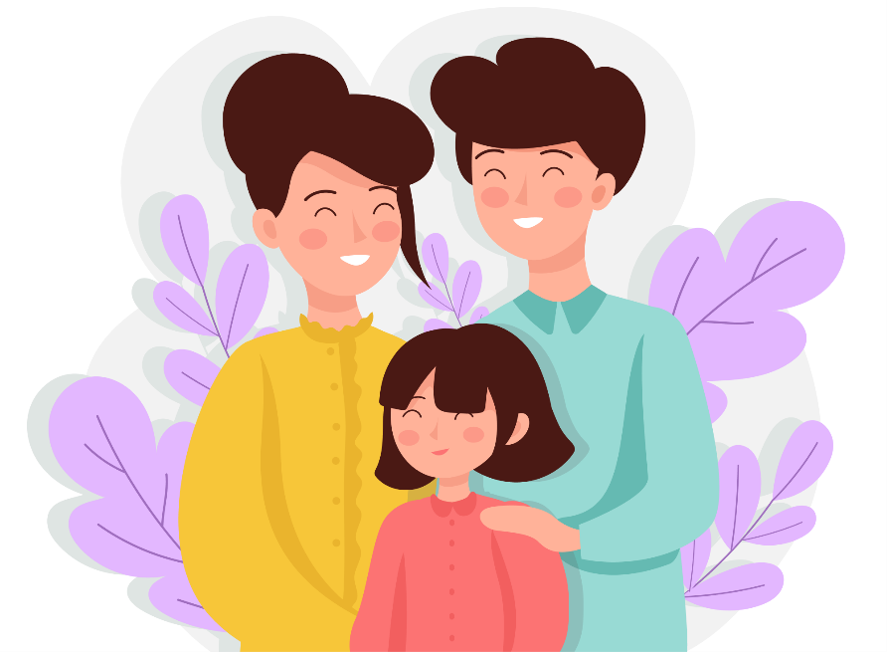

- Обратить внимание на обстановку дома.
Дети, склонные к тому, чтобы третировать других, часто растут в семьях, где члены семьи, обладающие большей властью и статусом, злоупотребляют своим положением. Например, отец в конфликтах кричит на мать, родители заставляют детей подчиняться и угрожают жесткими наказаниями, старшие братья и сестры «отыгрываются» на младших. Важно дать ребенку понять, что насилие — это не норма человеческих взаимоотношений, а также следить за тем, чтобы у него не копились чувства обиды и гнева, для вымещения которых он искал бы кого-то слабее себя.

- Следить за тем, чтобы, по возможности, у ребенка был контакт с обоими родителями, чтобы он мог обратиться и к матери, и к отцу, если у него возникнет потребность поговорить о важном.
Исследователи показали, что чаще агрессорами становятся те ребята, у которых отцы не вовлечены в дела семьи, часто отсутствуют дома. Для девочек же важно, чтобы в доступе была мама; если контакта нет или есть конфликт и вражда, повышается шанс стать жертвой. Было сделано еще одно интересное наблюдение: почему-то дети для того, чтобы поговорить о том, что их обижают одноклассники, обычно выбирают кого-то одного из родителей, а не обсуждают это с ними обоими одновременно.

- Важно, чтобы в семье были приняты достаточно открытые коммуникации между близкими.
Когда родители показывают своим поведением детям, что им важно понимать, что происходит у другого на душе, что рассказать о том, что тебя беспокоит — это нормально, и не нужно бояться, что ты «напряжешь» или утомишь этим собеседника, дети знают, что если окажутся в беде (в том числе, в школе), то всегда смогут об этом рассказать.

- Слишком сильная опека повышает вероятность того, что ребенок окажется жертвой травли.
Показано, что дети, которые оказываются в роли жертв, часто очень сильно привязаны к кому-то из родителей (обычно, к матери), с большинством членов семьи у них также очень тесные отношения, и они привыкли соглашаться со всем, что им говорят. Такой ребенок, конечно, удобен и послушен, но у него, очевидно, большие сложности с тем, чтобы защитить себя.

- Если у вас дочь.
От девочек традиционно ожидается, что они должны быть спокойными и дружелюбными по отношению к окружающим, но поводы для гнева найдутся у любого ребенка. Но если прямо выражать гнев нельзя, а выхода он требует, тогда в силу вступает социальная агрессия. Что это такое? Девочки реже, чем мальчики, дерутся или обзывают обидчика в лицо. Зато они искусны в распускании слухов, создании почвы для того, чтобы коллектив решил не дружить с кем-то, и манипуляциях в сфере отношений (если ты не сделаешь так, как я хочу, ты мне не подруга). Иными словами, будучи обиженной кем-то, девочка зачастую откажется от того, чтобы прямо сказать обидчице, что думает о ней, а потом постарается сделать что-то, что ударит по ее статусу, самооценке или дружбе с другими детьми. Часто социальная агрессия бывает косвенной: жертва не знает, кто именно распускает о ней слухи или подговаривает других не общаться с ней. Если же родители дают понять дочери, что испытывать разные эмоции — это нормально, что важно уметь различать и называть свои переживания, это существенно снижает риск того, что девочка начнет манипулировать отношениями с другими детьми. У нее будет возможность в ситуациях, когда ее кто-то обидел, расстроил или разозлил, сказать ему или ей об этом сразу и прямо. Чем больше прямоты — тем меньше манипуляций, это касается любых отношений и может здорово помочь в будущем, например, в отношениях с мужчиной. Потому что, кажется, уже всем стало понятно, что «женская хитрость» в смысле непрозрачных намеков, непроговоренных обид, многоступенчатых манипуляций редко делает людей счастливыми.

- Если у вас сын. Что в современном обществе значит быть мальчиком (юношей, мужчиной)? От мальчиков зачастую ожидается, что они не будут показывать слабости, не будут чувствительными, не станут плакать, когда им больно, грустно, страшно. Поэтому, с одной стороны, тот, кто позволит себе публичное проявление чувств, легко может стать и мишенью насмешек. С другой стороны, обидные слова в его сторону помогут другим мальчишкам самоутвердиться («я не нюня и не размазня, в отличие вот от него»). Воспитывая сына, важно помнить, что табу на выражение любых негативных эмоций вряд ли позволит ему вырасти счастливым человеком, а вот в стан агрессоров или их жертв вполне может привести. Более полезным вариантом является помощь ребенку в том, чтобы он научился понимать и называть свои эмоции. Контроль их выражения, несомненно, тоже важен, но тренировка этого навыка возможна только в постоянном сотрудничестве с родителем, который способен вникать в разные трудные ситуации, в которых оказывается ребенок, искать альтернативы реагирования и т.д. И, кстати, важно, чтобы свои эмоции родитель в какой-то мере тоже умел контролировать — тогда он будет хорошим примером.

- Не стоит доверять мифам о школьной травле: Среди самых расхожих: «это происходит всегда, и с этим ничего не сделаешь, не стоит и пытаться; жертве не стоит обращать внимания на обидчиков, и тогда они сами отстанут; раз кого-то травят, значит, он сам дает какой-то повод, в общем, сам виноват». Согласно оценкам исследователей из разных стран, с травлей в школе сталкивается примерно 35% школьников. Это большие цифры, но и дающие понять, что травля происходит далеко не в каждом классе. Поэтому говорить о ней как о стопроцентной норме точно не стоит. Да, одна семья вряд ли сможет решить возникшую проблему коллектива, но точно может помочь своему ребенку легче перенести происходящее и выйти из него с наименьшими потерями. Также опыт показывает, что советы о невмешательстве со стороны жертвы на деле оказываются бесполезны. Когда жертва (и/или взрослые) не предпринимают попыток защиты, травля часто усугубляется. Обозначить свои границы все равно придется.

Наконец, самый расхожий и токсичный миф — миф о виновности жертвы. Дети выбирают в качестве жертвы обычно того, кто по какому-то признаку отличается от подавляющего большинства. Это может быть самый полный или худой ребенок, ребенок из самой богатой или бедной семьи, отличник, иностранец и т.д.
Поэтому говорить о «вине» жертвы бессмысленно: думаем, для каждого человека в мире найдется коллектив, в котором именно он будет «не таким».

ИТАК, НИКАКОЕ ОТЛИЧИЕ
НЕ ДАЕТ ПРАВА ДРУГИМ
ДЕЛАТЬ КОГО-ТО ЖЕРТВОЙ

Но есть и тонкий момент, который родители могут обратить на пользу. Может так статься, что ребенка обижают из-за того, что он, например, еще не овладел каким- то навыком, который уже доступен большинству ровесников (правда, так чаще бывает в саду и начальной школе, где, впрочем, травля тоже имеет место). Например, все уже умеют шнурки завязывать, а он — нет. Тогда родители могут помочь ему в том, чтобы он быстрее и легче освоил то, что не получается. При этом, естественно, соблюдая тактичность и не оправдывая агрессоров. В каком-то смысле нападки на ребенка порой (далеко не всегда!) могут сыграть роль своеобразного компаса для зоны ближайшего развития.

ЧТО НЕ НУЖНО ГОВОРИТЬ ПРИ ОБЩЕНИИ С РЕБЕНКОМ НА ТЕМУ ТРАВЛИ

• Почему они так себя ведут по отношению к тебе — что ты сделал?
Заменить: Давай подумаем вместе, что тут можно поделать.

• Я иду в школу разбираться.
Заменить: Что бы ты хотел, чтобы я сделал? Ты хочешь, чтобы я пошел в школу? Жертвы часто не хотят огласки, им важен сам факт того, что кто-то знает и поддержит, если это будет необходимо.

• Все дети так себя ведут.
Заменить: некоторые твои сверстники ведут себя так, если они разозлились или ревнуют.

• Что случилось? Вы же были лучшими друзьями!
Заменить: Расскажи мне, когда это началось? Что ты заметил? Как это началось? Есть что-то, что мы можем сделать?

• Они не хотели тебя обидеть, ты просто слишком сильно реагируешь.
Заменить: Как ты можешь удостовериться в том, что это не шутка с их стороны?

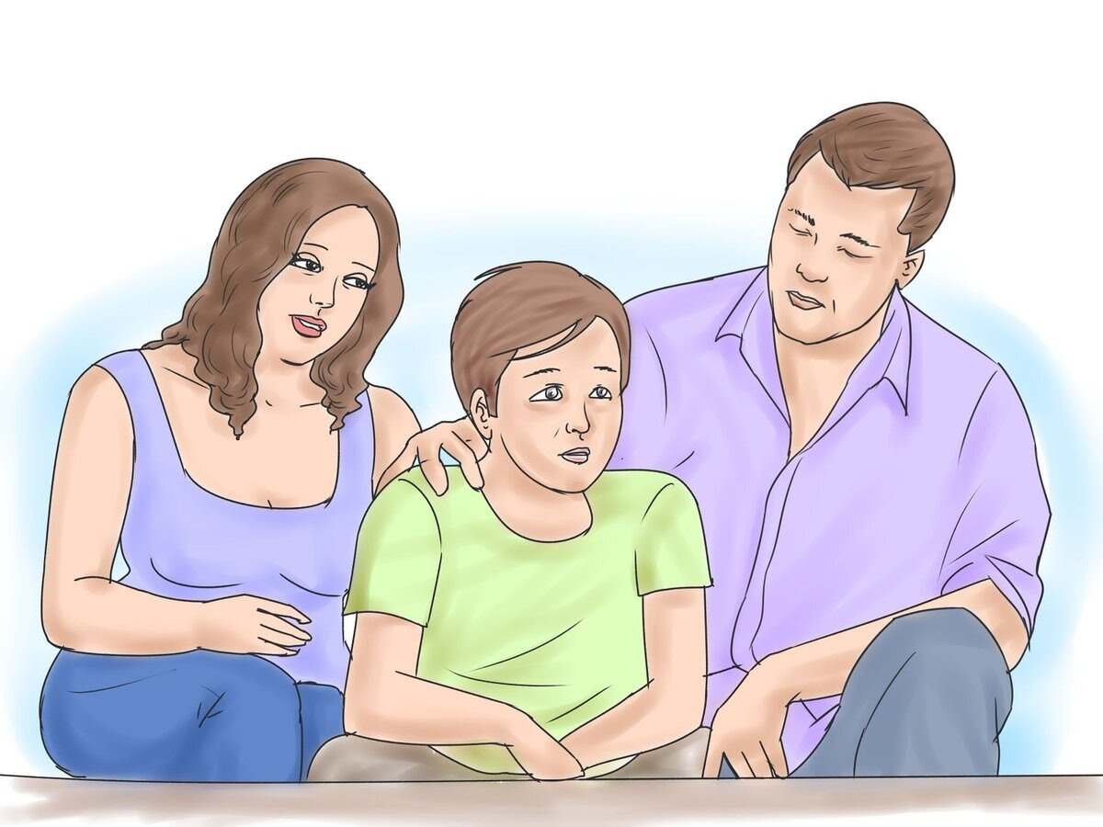

КАК РОДИТЕЛЬ МОЖЕТ ПОМОЧЬ РЕБЕНКУ УКРЕПИТЬ САМООЦЕНКУ

1. Улыбаться почаще (в ситуациях, когда это уместно).
2. Говорить в позитивных формулировках и почаще говорить о будущем, не застревая в рассуждениях о прошлом.

Родители могут развернуть целую программу по укреплению уверенности ребенка в себе.

Основная задача этой программы — интеграция ребенка в среду сверстников, в которой он чувствовал бы себя комфортно.

В случае, если речь идет об подростке-интроверте, который и так не уверен в себе, силой отправлять его на дискотеку не самое продуктивное решение.
Хорошо начать постепенную интеграцию ребенка в общество со смешанной группы, в которой присутствуют и взрослые, и дети.
Естественно, каждая семья выбирает такую группу самостоятельно, приведем возможные примеры: курсы самообороны, различные мастерские (резьба по дереву, вышивание и шитье, рисование), курсы флористики, фотография, занятия в спортивном клубе.
В таких смешанных группах у ребенка есть возможность получить направление и поддержку от взрослых, а также потренироваться в навыках самопрезентации. Также в таких группах есть возможность обмениваться идеями и информацией, узнавая мнение других и тренируясь реагировать на него.
Взрослые обычно могут достаточно точно наблюдать ребенка со стороны и при необходимости дать необидную обратную связь.
Тот факт, что родители находятся в группе рядом с ребенком, оказывается для него очень поддерживающим и создающим безопасную обстановку для того, чтобы пробовать новые способы взаимодействия.
После успешного освоения общения в смешанной группе можно переходить к группе сверстников.
Лучше начинать с группы, объединенной фактом общего интереса к какой-то теме: это может быть фан-клуб любителей какого-то сериала, волонтерская организация, в которой задействована молодежь, помощь в работе с животными (например, в питомнике) и т.д.
Следующим этапом становится включенность в группу сверстников, в которой интенсивные социальные взаимодействия присутствуют, но при поддержке и под присмотром взрослых. В такой группе у ребенка есть возможность взаимодействовать так и столько, сколько ему комфортно.
Хороший пример — подростковая психологическая группа, киноклуб и т.д. После этого ребенок готов включиться в естественную группу, возможно, уже в рамках школы, хорошо, если при этом ему помогает кто-то старший из детей.
После этого, наконец, ребенок может пробовать полностью самостоятельно выходить в такие места, как спортивный клуб или дискотека (если это допустимо для его возраста).

ПРИЗНАКИ ТОГО, ЧТО РЕБЕНОК СТАЛ ЖЕРТВОЙ КИБЕРБУЛЛИГА

Порой сложно уловить момента, когда ваш ребенок становится жертвой кибербуллинга. Однако есть ряд маркеров, на коротые стоит обратить внимание:

- жертва может резко сократить время, проведенное в интернете, или вовсе удалить свои аккаунты;

- ребенок становится более скрытым, прячет свой телефон, быстро закрывет вкладки или приложения, когда кто-то приближается;

- нервозность или тревога при появлении новых уведомлений, особенно о определенных пользлователей;

- ребенок становится более критичным к себе, высказывать сомнения в своей значимости или привлекательности;

- жертва кибербуллинга может стать более замкнутой, избегать компаний друзей или занятий, котоые раньше приносили ей радость;

- непонятные приступы печали, плаксивость или постоянное чувство тревоги;

- жертва может столкнуться с проблемами сна: сложно заснуть по вечерам, отсутствие нормального сна ночью;

- частые и мкчительные головные боли без очевидной медицинской прчины;

- отсутсвие желание есть или, наоборот, частые передания.

АЛГОРИТМ ДЕЙСТВИЙ ПРИ КИБЕРБУЛЛИНГЕ В СОЦИАЛЬНЫХ СЕТЯХ

- Узнайте, на какой площадке — во Вконтакте, Инстаграме и т.л. — происходит травля.
- Сообщите о произошедшем представителям социальной сети.
- Обратитесь к руководству школы, если обидчик вашего ребенка учится там же. Директор школы должен знать об этом факте, кроме того, он сможет привлечь школьных психологов для урегулирования проблемы. Если это не помогает — возможно, есть смысл обратиться в полицию. Пытаться выяснять отношения с обидчиками самостоятельно чаще всего бесполезно и может даже ухудшить ситуацию.
- Сохраните доказательства — не удаляйте буллинговые электронные письма или сообщения.
- Помогите/подскажите ребенку изменить настройки его профиля в социальных сетях. Сделайте страницу приватной, чтобы доступ к ней имели только друзья ребенка. Как правило, этого достаточно, чтобы агрессивно настроенные пользователи прекратили свои домогательства.
- Поддержите ребенка. Расскажите ему о том, что он не виноват. Подростки болезненно переносят конфликты со сверстниками, им необходима помощь со стороны родителей и других взрослых. Не стоит игнорировать проблему и надеяться, что ребенок справится с ней самостоятельно.

- Соблюдайте правила цифровой грамотности. Защищайте свое личное киберпространство при помощи регулярно сменяемых сложных паролей. Так вы предотвратите взлом ваших страничек и снизите вероятность кибербуллинга. Не переходите по сомнительным ссылкам, не устанавливайте непроверенные приложения.

До ребенка важно донести, что с незнакомцами в интернете нужно общаться как с незнакомыми на улице и не добавлять их в друзья. Если контакт с ребенком есть — а так, к сожалению, бывает не у всех родителей — попросите его обязательно держать вас в курсе о развитии ситуации и не отвечать на оскорбления.
Настройте компьютер ребенка — установите антивирус, включите файервол, настройте браузер. Объясните ребенку, что ему стоит игнорировать звонки и СМС с незнакомых номеров. Сделайте ребенку ограниченную учетную запись.
РЕБЕНОК-ЗАЧИНЩИК ТРАВЛИ:
ПОЧЕМУ ТАК СЛУЧИЛОСЬ И ЧТО ДЕЛАТЬ

В процессе травли страдает не только жертва, но и сам агрессор. И у этого явления обязательно есть причина. Выяснить, в результате чего у ребенка возникает агрессивное поведение по отношению к другому человеку, и помочь ему — непростая, но требующая обязательного решения задача.

Что важно знать о травле
Одно из современных определений травли звучит так: «Травля — это агрессивное, целенаправленное поведение, которое наносит вред другому индивиду в контексте дисбаланса власти». Это значит, что у травли есть три важные характеристики.

- Агрессивные действия всегда происходят намеренно, а не случайно.
- Эпизоды агрессии случаются с определенной регулярностью, а не однократно.
- Человек, который подвергается насилию, не может себя защитить в силу неравенства силы или власти.

Основные роли распределяются следующим образом. Агрессоры (преследователи, зачинщики травли) инициируют агрессию. Последователи («свита агрессоров») присоединяются к травле и активно в ней участвуют. Жертвы (мишень травли) подвергаются насилию. Наблюдатели (свидетели, «группа молчаливой поддержки») поддерживают травлю своим молчаливым одобрением или невмешательством.
Страдают все
Несмотря на то, что травля наиболее серьезно влияет на жертву (жертвы травли сталкиваются с такими ее последствиями, как социальная тревожность, генерализованное тревожное расстройство, нарушения социальной адаптации, депрессия, суицидальное поведение), она также приводит к негативным последствиям для всех участников, в том числе и для агрессоров.

Дети и подростки, которые многократно выбирают роль агрессора, во взрослом возрасте статистически чаще подвержены развитию тревожного и депрессивного расстройства, более склонны к злоупотреблению психоактивными веществами, совершению антисоциальных поступков, нарушению закона.

Также бывшие агрессоры имеют в среднем более низкий уровень образования и больше проблем с трудоустройством, хотя бывают среди них и отличники. Им сложнее сохранять друзей, они значимо чаще используют насилие в близких отношениях.
Как реагируют родители?
Информация о том, что ребенок является зачинщиком травли, часто шокирует родителей. Очень сложно поверить в то, что один из самых любимых и важных людей на свете совершает поступки, которые осуждаются обществом. Поэтому одна из частых реакций родителей детей агрессоров — объявить, что это все неправда, проблема надуманная, дети так играют или всем просто показалось.
Другая частая реакция — обвинить жертву, сказав, что она сама спровоцировала такое отношение и поведение, а агрессия — это справедливая ответная мера.
Лишь немногие родители признают, что агрессивное поведение ребенка по отношению к другим детям — это проблема.

Так, например, обращения на тему «Мой ребенок — зачинщик травли» на почту программы «Травли NET» составляют всего 3% от общего количества заявок в 2024 году.
Примеры из жизни
Вот некоторые вопросы родителей к экспертам программы «Травли NET».
«Мой сын (13 лет) в прошлом году поменял школу. Как новенький в классе, он подвергался нападкам главного зачинщика и его друзей. В этом году он сам примкнул к плохой команде и активно участвовал в травле слабых одноклассников. Мы узнали о серьезности ситуации только сейчас, когда нас вызвали к директору, после того, как сын с „товарищами“ обкидал камнями одноклассника. Я строго поговорила с ним о том, что это насилие, предложила поставить себя на место одноклассника и прочувствовать, как это. Говорила о последствиях, об отсутствии друзей и уважения. Сын пообещал, что это больше не повторится. Но я чувствую, что мой сын боится сам стать жертвой травли и по этой причине примкнул к хулиганам класса. Как мне помочь ему осознать и решить проблему, чтобы не усилить ее?»
«Мой ребенок — участник небольшой группы одноклассников (10–11 лет), которая травит одного мальчика. Пока все по мелочи, но я понимаю, что это может усугубиться. Я разговаривала со своим ребенком на эту тему. Но не знаю, как мне правильно донести до моего ребенка, что это плохо? Наказывать или нет? И если да, то как?»

«Моя дочь с подругой отправляют голосовые и текстовые сообщения оскорбительного характера своей однокласснице. Девочкам по 9–10 лет. Я только сейчас узнала эту информацию. Не знаю, как себя вести в такой ситуации и почему моя дочь начала это делать. Как грамотно себя вести?»
Комментарии психолога
Действительно, некоторые дети становятся зачинщиками травли после того, как уже побывали в роли жертвы. Таким способом они пытаются восстановить свою разрушенную самооценку, обрести силу и значимость, избежать дальнейших преследований. Но это не единственная причина попадания в роль агрессора.
Есть дети, которые пытаются таким образом установить свою власть в коллективе, сплотить группу вокруг себя, ослабить влияние других детей, которых считают конкурентами. Некоторые используют насилие в адрес других детей как способ сброса напряжения, которое накопилось из-за проблемных ситуаций и отсутствия помощи и поддержки.
Есть дети, которые начинают травлю от скуки, когда нечем больше заняться.
Иногда травля используется для наказания кого-то из группы после конфликта. Причин попадания в роль агрессора огромное множество. И эти причины важно прояснять при разговоре с детьми.
Как поговорить с ребенком
Разговаривать с ребенком — зачинщиком травли нужно спокойно, в понимающей форме; без криков, угроз, оскорблений, личных оценок. Тогда ребенок начинает прислушиваться, становится полноценным участником беседы, учится разбираться в проблеме и брать на себя ответственность за свои действия.
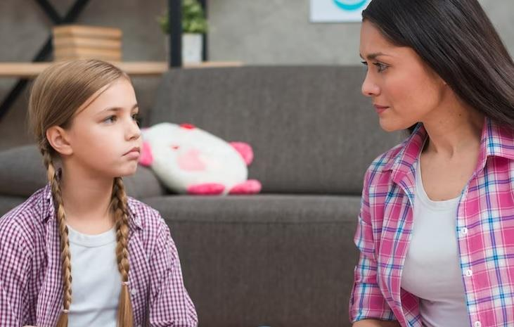
Полезно коротко сказать, что вы узнали о ситуации в классе. А дальше очень деликатно с проявлениями любви, доверия и заботы расспросить о том, какие чувства ребенок испытывает, что ему хотелось бы получить, используя такие методы.
Важно дать возможность выговориться полностью, проговорить свои чувства (злость, зависть, тревога, страх казаться слабым в глазах сверстников, желание быть самым сильным и контролировать все действия в классе и др.).
Можно использовать как помощника книгу Н. Кедровой «Азбука эмоций». Там очень понятно и точно описаны разные чувства: как они ощущаются, выражаются, к чему приводит их не очень экологичное выражение или, наоборот, подавление. Важно поддерживать ребенка в том, что он имеет право на любые чувства, но при этом не на любые действия. Поэтому в беседе стоит спросить, как можно по-другому, без оскорблений, унижений, драк прийти к желаемой цели.
Далее нужно назвать вещи своими именами: «Такие действия — это причинение вреда другому человеку, то есть насилие». И сказать ребенку, что ответственность за насилие всегда лежит на авторе насилия.
Единственная причина, почему кто-то применяет насилие, — потому что он сам выбрал этот путь, а не потому, что кто-то провоцирует или «сам виноват».
Ребенку стоит поучиться сдерживаться и не совершать насилие, задавая себе вопрос: «Что я на самом деле чувствую, когда хочу сделать другому больно?» — и выбирая другие способы избавления от неприятных чувств. Например:
- не давать страху возобладать над собой, ведь на самом деле нет никакой угрозы в том, что кто-то выглядит или ведет себя не так, как вы ожидаете, а значит, нет необходимости нападать или защищаться;
- укреплять свою самооценку, составляя список своих достоинств и размышляя над тем, насколько они зависят от одобрения окружающих;
- тренировать самоконтроль, учиться справляться с гневом другими способами, кроме насилия в адрес других (например: дышать, делая выдох чуть длиннее вдоха; выходить из помещения; кричать в уединенном месте; переводить фокус внимания на мир за окном; включать музыку и др.);
- замечать зависть и превращать «черную» зависть в «белую», направляя энергию не на разрушение, а на достижение своих целей;
- обращаться за помощью и советом, рассказывать о переживаниях близким.
Всегда стоит помнить о том, что можно обратиться за консультацией к психологу или записать ребенка на курс психологических занятий, чтобы помочь ему лучше понимать себя, замечать свои чувства и потребности, управлять своим поведением.
Если родителям не удается справиться с проблемой самостоятельно, они всегда могут получить поддержку, обратившись к психологу.
ПРАВОВОЕ РЕГУЛИРОВАНИЕ ПРОТИВОДЕЙСВИЯ БУЛЛИНГУ В РОССИЙСКОЙ ФЕДЕРАЦИИ

Основу правового регулирования противодействия любому правонарушению составляет Основной Закон Российской Федерации. Право каждого человека на уважение личности и человеческого достоинства закреплено в Конституции Российской Федерации:
- достоинство личности охраняется государством, ничто не может быть основанием для его умаления (ч. 1 ст. 21);
- никто не должен подвергаться пыткам, насилию, другому жестокому или унижающему человеческое достоинство обращению или наказанию (ч. 2 ст. 21). Федеральный закон от 29 декабря 2012 г. № 273-ФЗ «Об образовании в Российской Федерации» (далее – ФЗ-273) определяет правовые основания для антибуллинговой деятельности. Так, согласно п. 3 ч. 1 ст. 3 ФЗ-273, государственная политика и правовое регулирование отношений в сфере образования основываются на принципах гуманистического характера образования, приоритета жизни и здоровья человека, прав и свобод личности, воспитания взаимоуважения.
В главе 4 ФЗ-273 определены права и обязанности обучающихся и их родителей (законных представителей), в том числе право обучающихся на уважение человеческого достоинства, защиту от всех форм физического и психического насилия, оскорбления личности, на охрану жизни и здоровья (п. 9 ч. 1 ст. 34), получение социально-педагогической и психологической помощи, бесплатной психолого-медико-педагогической коррекции (п. 2 ч. 1 ст. 34); обязанность обучающихся – уважать честь и достоинство других обучающихся и работников организации, осуществляющей образовательную деятельность, не создавать препятствий для получения образования другими обучающимися (п. 4 ч. 1 ст. 43). Частью 3 ст. 43 ФЗ-273 устанавливается, что дисциплина в организации, осуществляющей образовательную деятельность, поддерживается на основе уважения человеческого достоинства обучающихся, педагогических работников. Применение физического и (или) психического насилия по отношению к обучающимся не допускается.
Образовательная организация обязана создавать безопасные условия обучения, воспитания обучающихся, присмотра и ухода за обучающимися, их содержания в соответствии с установленными нормами, обеспечивающими жизнь и здоровье обучающихся, работников образовательной организации, соблюдать права и свободы обучающихся, родителей (законных представителей) несовершеннолетних обучающихся, работников образовательной организации (п. 2 и 3 ч. 6 ст. 28 ФЗ-273).
На образовательные организации возлагается ответственность за обеспечение безопасности обучающихся во время пребывания в указанных образовательных организациях (п. 8 ч. 1 ст. 41 ФЗ-273).
В ситуации нарушения обучающимися действующих норм, закон предусматривает также меры дисциплинарного взыскания: замечание, выговор, отчисление из организации, осуществляющей образовательную деятельность (ч. 4 ст. 43 ФЗ-273).
В соответствии с ч. 12 ст. 43 ФЗ-273, порядок применения к обучающимся по образовательным программам высшего образования и соответствующим дополнительным профессиональным программам мер дисциплинарного взыскания и снятия их с указанных обучающихся устанавливается федеральным органом исполнительной власти, осуществляющим функции по выработке и реализации государственной политики и нормативно-правовому регулированию в сфере высшего образования (Министерство науки и высшего образования Российской Федерации). Отдельно законодательством Российской Федерации урегулированы возможные правовые последствия деяний, которые в ряде случаев могут быть следствием буллинга (травли).
В случае посягательства на принадлежащие потерпевшему нематериальные блага, к которым относятся в том числе честь, достоинство, доброе имя, деловая репутация, жизнь и здоровье, в судебном порядке (в рамках гражданского дела) можно требовать компенсации морального вреда, причиненного виновными независимо от факта его привлечения к административной или уголовной ответственности (ст. 150–152 ГК РФ).
Статьей 1074 Гражданского кодекса Российской Федерации закреплено, что с 14 лет несовершеннолетний может быть привлечен к гражданско-правовой ответственности, а в случае недостаточности денежных средств – совместно с родителями.
В соответствии с Кодексом Российской Федерации об административных правонарушениях (далее – КоАП РФ), административная ответственность за буллинг может наступить:
- за нанесение побоев или совершение иных насильственных действий, причинивших физическую боль, но не повлекших последствий, указанных в ст. 115 Уголовного кодекса Российской Федерации (далее – УК РФ), если эти действия не содержат уголовно наказуемого деяния (ст. 6.1.1. Побои);
- за оскорбление, т.е. унижение чести и достоинства другого лица, выраженное в неприличной или иной противоречащей общепринятым нормам морали и нравственности форме (ст. 5.61. Оскорбление).
Аналогичное нарушение, совершенное публично с использованием информационно-телекоммуникационных сетей, включая сеть Интернет, или в отношении нескольких лиц, в том числе индивидуально не определенных.
Кроме того, в связи с ненадлежащим воспитанием несовершеннолетних может быть поставлен вопрос и об ответственности их родителей по ч. 1 ст. 5.35 КоАП РФ.
Уголовно-правовые признаки буллинга охватываются положениями сразу нескольких статей УК РФ:
- статья 110 «Доведение до самоубийства». Самое суровое наказание установлено за доведение лица до самоубийства или до покушения на самоубийство путем угроз, жестокого обращения или систематического унижения человеческого достоинства потерпевшего;
- статья 115 «Умышленное причинение легкого вреда здоровью». Умышленное причинение легкого вреда здоровью, вызвавшего кратковременное расстройство здоровья или незначительную стойкую утрату общей трудоспособности;
- статья 116 «Побои». Побои или иные насильственные действия, причинившие физическую боль, но не повлекшие последствий, указанных в ст. 115 УК РФ, совершенные из хулиганских побуждений, а равно по мотивам политической, идеологической, расовой, национальной или религиозной ненависти или вражды либо по мотивам ненависти или вражды в отношении какой-либо социальной группы;
- статья 117 «Истязание». Причинение физических или психических страданий путем систематического нанесения побоев либо иными насильственными действиями, если это не повлекло последствий, указанных в ст. 111 и 112 УК РФ;
- статья 128.1 «Клевета». Клевета, т.е. распространение заведомо ложных сведений, порочащих честь и достоинство другого лица или подрывающих его репутацию;
- статья 148 «Нарушение права на свободу совести и вероисповеданий» (кибербуллинг в отношении вероисповедания). Публичные действия, выражающие явное неуважение к обществу и совершенные в целях оскорбления религиозных чувств верующих;
- статья 161 «Грабеж». Грабеж, т.е. открытое хищение чужого имущества;
- статья 163 «Вымогательство». Вымогательство, т.е. требование передачи чужого имущества или права на имущество или совершения других действий имущественного характера под угрозой применения насилия либо уничтожения или повреждения чужого имущества, а равно под угрозой распространения сведений, позорящих потерпевшего или его близких, либо иных сведений, которые могут причинить существенный вред правам или законным интересам потерпевшего или его близких;
- статья 213 «Хулиганство». Хулиганство, т.е. грубое нарушение общественного порядка, выражающее явное неуважение к обществу, совершенное: а) с применением насилия к гражданам либо угрозой его применения; б) по мотивам политической, идеологической, расовой, национальной или религиозной ненависти или вражды либо по мотивам ненависти или вражды в отношении какой-либо социальной группы;
- статья 282 «Возбуждение ненависти либо вражды, а равно унижение человеческого достоинства». Действия, направленные на возбуждение ненависти либо вражды, а также на унижение достоинства человека либо группы лиц по признакам пола, расы, национальности, языка, происхождения, отношения к религии, а равно принадлежности к какой-либо социальной группе, совершенные публично или с использованием средств массовой информации либо информационно-телекоммуникационных сетей, в том числе сети Интернет.
Именно такие меры юридической ответственности за травлю, являющуюся источником массы эмоциональных проблем, которые в течение всей жизни личности будут препятствовать раскрытию ее потенциала, на сегодняшний день могут быть применимы к агрессорам.

ГЛОССАРИЙ

Тра́вля, запу́гивание, задира́ние, бу́ллинг (от англ. bullying) — агрессивное преследование, издевательство над одним из членов коллектива со стороны другого, но также часто группы лиц, не обязательно из одного формального или признаваемого другими коллектива.
Буллинг в школе — это намеренное агрессивное поведение одного или нескольких учеников по отношению к другому ученику, выраженное в физическом, вербальном или психологическом давлении. Примеры буллинга включают: насмешки, угрозы, распространение слухов, физическое насилие.
Кто участвует в буллинге
Жертва - тот, кто испытывает на себе систематическую агрессию. Т. к. силы в этом противостоянии неравны, жертва буллинга чувствует себя слабой и неспособной прекратить издевательства.
Причём часто она не обращается за помощью сама. Наоборот — предпочитает молчать и держать всё в себе из-за стыда, страха почувствовать осуждение и показаться ещё более слабой.
Агрессор - тот, от кого исходит насилие. Причём к агрессорам относятся и зачинщики, и поддакивающие им, которые просто присоединяются к буллингу. Их всегда больше, они получают поддержку и чувствуют себя в выигрышном положении. Если что-то из этого меняется, то сходит на нет и сам буллинг.
Наблюдатель - тот, кто становится свидетелем агрессии со стороны, но предпочитает не вмешиваться. У наблюдателей есть подроли. Например, это могут быть те, кто молча одобряют издевательства, однако не присоединяются к ним открыто. Например, покрывают агрессоров на стороне.
Другие — те, кто осуждают буллинг, но не защищают жертву. Как правило, так происходит из страха самому оказаться в этой роли. Или из-за уверенности, что наблюдатель ничего не изменит, если заступится.
Виды буллинга
Моббинг (mobbing, от английского слова mob — толпа) — действия менее радикальные (шутки, обзывания, сплетни), чем физическое насилие, но не становящиеся от этого менее опасными. Моббинг, если его не остановить, легко может превратиться в буллинг.

Кибербуллинг (cyberbulling) — это травля, целенаправленный и повторяющий вред, наносимый с помощью интернет-технологий, компьютеров, гаджетов и других электронных девайсов.

Формы травли
Психологическая форма травли — это угрозы, насмешки, клевета, давание кличек, изоляция, мелкое задирание без травматической физической агрессии и т. д.
Физическая форма — толчки, побои, прочие насильственные действия, порча имущества жертвы и т. д.; иногда бывает с использованием оружия.

